Управление образования г. Калуги
МБОУ «Лицей № 48»

Проект по технологии

Выполнила: ученица 7 «А» класса
Мягкова Анастасия
Руководитель: учитель технологии
Ларькова Г.В.

Калуга, 2017
СОДЕРЖАНИЕ
ВВЕДЕНИЕ
Выбор и обоснование проекта……………..……………………………….…….4
Цели и задачи проекта………………………………………...……….….........4
ОРГАНИЗАЦИОННО-ПОДГОТОВИТЕЛЬНЫЙ ЭТАП
Основные проблемы выполнения проекта………………………………………5
Определение формы и размеров изделия..……………………………..………..5
Выявление основных параметров и ограничений…………………..………..…6
Критерии, которым должен удовлетворять проект…………………………….6
Назначение и область применения…………………………………….……...…6
Возможные варианты…………………………………………………………….7
Выбор оптимального варианта……………………………………...……………8
Выбор материалов………………………………………………...………………9
Выбор инструментов, приспособлений и оборудования……………...………10
Оценка возможностей…………………………………………...………………10
Предварительный расчет себестоимости изделия…………………...…….….11
Ожидаемый результат…………………………………………………………...12
ТЕХНОЛОГИЧЕСКИЙ ЭТАП
План работы над изделием……………………………………………...…..…..13
Последовательность изготовления изделий…….………....…………………..13
Организация рабочего места …...……………………..………………………..15
Санитарно-гигиенические условия ………………..…………………………..15
Правила безопасной работы при пошиве изделия…………………………….15
ЗАКЛЮЧИТЕЛЬНЫЙ ЭТАП
Экономические расчеты………………………………………………………...17
Экологические проблемы ………………………………………………………19
Самооценка …………………………………………………..………………….19
Готовый результат ………………………………………………….…...………20
Рекламный проспект…………………………………………………..………...22
ИСПОЛЬЗУЕМАЯ ЛИТЕРАТУРА
Список литературы………………………………………………………………23
ПРИЛОЖЕНИЯ
О пазлах…………..….………………………………..……………………...…..24
Выкройки…………………………………………………………………………25

ВВЕДЕНИЕ
Выбор и обоснование проекта
Моё самое любимое занятие – это рукоделие. Когда в 5 классе начались уроки технологии, я научилась шить, вязать крючком и спицами. Мне очень нравится делать подарки своими руками. В этот раз я решила сделать в подарок своей маленькой двоюродной сестре что-нибудь интересное и познавательное. В Интернете я нашла идею о создании мягких пазлов. Она мне очень понравилась, т.к. больше всего я люблю шить.
Итак, решено, я буду шить мягкие пазлы в подарок моей двоюродной сестре.
Цели и задачи проекта
Цель проекта: изготовление мягких пазлов.
Задачи:
- проанализировать, какие аналогичные изделия уже разработаны и имеются в продаже;
- выбрать вариант рисунка мягких пазлов;
- подобрать недорогой, экологически чистый материал;
- разработать технологическую карту изготовления пазлов;
- совершенствовать и развивать умения и навыки в технике шитья;
- оценить свои возможности в творческой деятельности;
- формировать умение самостоятельно добывать знания, расширять свой кругозор;
- оценить проделанную работу.

ОРГАНИЗАЦИОННО-ПОДГОТОВИТЕЛЬНЫЙ ЭТАП
Основные проблемы выполнения проекта
Чтобы ничего не упустить в работе, составляю схему. Это поможет сосредоточиться и успешнее выполнить проект.
Мягкие пазлы
Материалы
Технология изготовления
История
Форма
Назначение
Оборудование
Модель
Размер
Реклама
Инструменты
Оформление
Себестоимость

Схема №1. Звездочка обдумывания.

Определение формы и размеров изделия
Так как я хочу изготовить пазлы для маленьких детей, они должны быть достаточно крупными, примерно 12*12 см.

Выявление основных параметров и ограничений
- Изделия должны быть красивыми, аккуратными.
- Возникающие дефекты должны быть устранены в процессе работы.
- Изделия должны отличаться от ассортимента, который предложен в магазинах на данный момент.
Я постараюсь выполнить все свои требования.
Критерии, которым должен удовлетворять проект
иметь низкую себестоимость
нравиться родным
быть оригинальным
быть красивым и аккуратным
ИЗДЕЛИЕ ДОЛЖНО
быть не сложным в изготовлении
Схема № 2. Требования к изделиям.
Назначение и область применения
Я сошью мягкие пазлы, которые способствует развитию мышления, восприятия и зрительно-моторной координации ребенка. Мои работы будут повышать настроение окружающим людям, которые будут на них смотреть.
Я сделаю пазлы красивыми, чтобы они привлекали к себе внимание и взрослые тоже смогли ими заинтересоваться.
Возможные варианты
№ | Модель | Описание модели
1 | 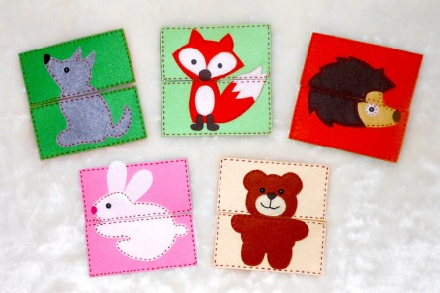 | Мягкие пазлы «Животные»
2 | 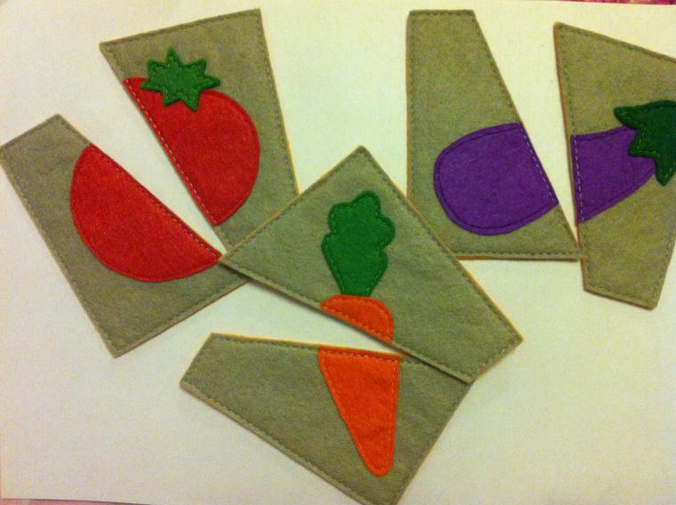 | Мягкие пазлы «Овощи»
3 | 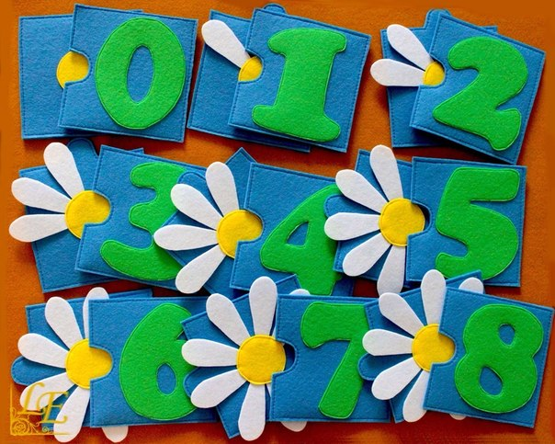 | Мягкие пазлы «Цифры»
4 | 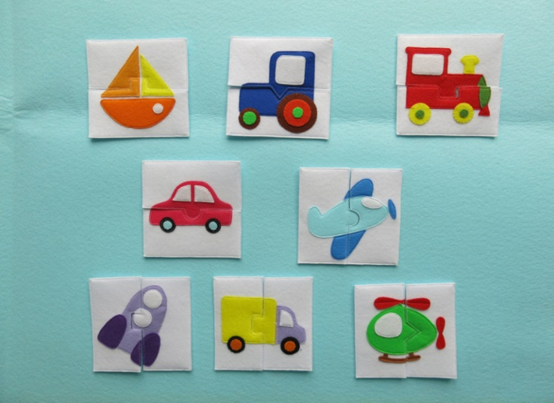 | Мягкие пазлы «Транспорт»
Таблица № 1. Варианты пазлов.
Выбор оптимального варианта
№ 1. Эти пазлы очень красивые и яркие. Они подходят для изучения животных. Думаю, этот вариант мне подойдет.
№ 2. Эти пазлы симпатичные, но слишком легкие в выполнении. Я думаю, что это не совсем то, что мне нужно.
№ 3. Я думаю, эти пазлы будут очень познавательными, но они достаточно сложные в изготовлении.
№ 4. Такой вариант пазлов очень интересен и подойдет для изучения транспорта. Мне кажется, что это идеальный вариант для моего проекта.
Я провела опрос среди своих близких и выяснила, что всем нравятся выбранные мной модели пазлов.

 | Вариант № 1 | Вариант № 2 | Вариант № 3 | Вариант № 4
Мама | + | — | — | +
Папа | + | — | — | +
Бабушка | + | — | — | +
Таблица № 2. Выбор лучшего варианта.
Я рада, что мнение моих близких совпало с моим выбором.
Есть еще один плюс в пользу именно этих моделей. Мне хочется, чтобы картинки пазлов можно было видоизменять, добавив к ним дополнительные элементы. Например, пришить морковку для зайчика.
Из всех предложенных вариантов только модели № 1 и № 4 отвечают этому требованию.
Итак, решено: буду выполнять пазлы № 1 «Животные» и № 2 «Транспорт».
Выбор материалов
Драп
ТКАНЬ
Фетр
Флис
Схема № 3. Ткань для пошива мягких пазлов.
Фетр (в переводе с французского - войлок) делается с помощью валяния пуха. Он очень удобен в работе, его можно с лёгкостью резать, он хорошо сшивается и приклеивается. Из фетра получаются замечательные игрушки, аксессуары для одежды и украшения для интерьера. Ещё плюс фетра в том, что можно его давать даже очень маленьким детям. Они не смогут его разбить, поломать, порвать, ударить им, соответственно они не смогут им пораниться.
Выбор: Я выбираю фетр, т.к. он достаточно прочный материал и будет держать форму пазла.
Схема № 4. Дополнительные материалы для пошива мягких пазлов.
ДОПОЛНИТЕЛЬНЫЕ МАТЕРИАЛЫ
Нитки для шитья
Картон
Двусторонний скотч
Нитки для вязания
Выбор инструментов, приспособлений и оборудования
Инструменты:  - карандаш;  - ножницы;  - игла. | Приспособления:  - линейка.
Оценка возможностей
Интеллектуальные возможности
Прежде чем приступить к работе, мне надо оценить свои возможности: хватит ли знаний, умений и навыков для выполнения задуманного.
Я знаю (умею) | Я хочу знать | Где узнать?
1. Основные ручные стежки и строчки.  2. Как закреплять нить в начале и конце работы | 1. Как сочетать цвет нитки и изделия | 1. В книгах и журналах.  2. У учителя технологии.  3. У родных.  4. В интернете
Таблица № 3. Оценка интеллектуальных возможностей.
Думаю, что с поставленной задачей справлюсь.
Материальные возможности
Прежде чем браться за работу, надо посмотреть, что у меня есть, а что надо купить. Для изготовления мягких пазлов мне понадобятся: ткань (фетр), нитки для шитья и вязания, картон, двусторонний скотч.
Финансовые возможности
Для покупки материалов нужны деньги. Где их взять?
Заработать
Взять у родителей
Деньги
Найти
Взять взаймы

Схема № 5. Способы получения денег на покупку материалов.
Заработать - хороший вариант, но я ещё маленькая.
Найти - нереально, да и вариант не очень хороший (другому плохо).
Взять взаймы - неудобно, так как придётся отдавать.
Взять у родителей - хороший вариант и родители не откажут.
Предварительный расчёт себестоимости изделия
Теперь необходимо посчитать, сколько нужно денег для изделия.
№ п/п | Наименование | Цена за 1шт(1лист)  в руб. | Расход | Затраты (руб.)
1 | Ткань (фетр) | 50 | 13 шт. | 650
2 | Нитки | 9 | 1 шт. | 9
3 | Пряжа «Ирис» | 50 | 2 шт. | 100
4 | Картон | 7 | 5 шт. | 35
5 | Двусторонний скотч | 150 | 1 шт. | 150
Итого: 944 руб.
Таблица № 4. Затраты на материалы

Получается довольно приличная сумма. Но часть фетра и ниток останутся. К тому же это ручная эксклюзивная работа. Родителям нравится мое увлечение рукоделием, и, думаю, они не откажут мне в деньгах.

Ожидаемый результат
Рис. 1. Комплекты пазлов.
Рис. 2. Комплекты пазлов.
Мягкие пазлы размером 12*12 из фетра ярких цветов. Элементы пазлов сшиты оранжевой и желтой ниткой. Изделия мягкие, приятные на ощупь, интересные и разнообразные.
Я считаю, что это идеальный вариант для моего проекта.
ТЕХНОЛОГИЧЕСКИЙ ЭТАП
План работы над изделиями
- Раскрой деталей.
- Соединение деталей.
- Соединение готовой детали с основой.
- Окончательная отделка.
- Чертеж коробки.
- Склеивание коробки.
- Отделка коробки фетром.
Последовательность изготовления изделий
№ п/п | Выполняемая операция | Рисунок | Инструменты
1 | Вырезаем детали мягких пазлов из фетра | 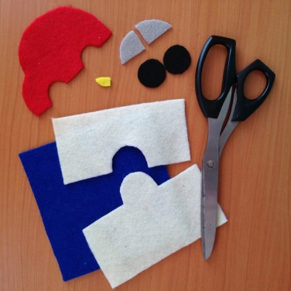 | Ножницы
2 | Соединяем мелкие детали | 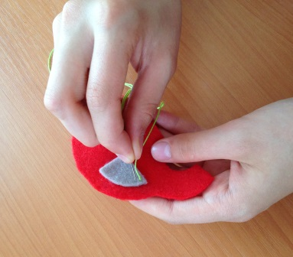 | Игла, нитки
3 | Пришиваем деталь машины к фону | 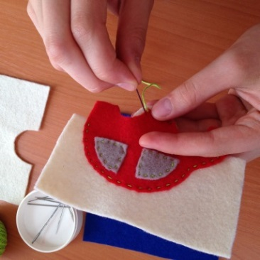 | Игла, нитки
4 | Готовый пазл пришиваем к твердой подложке | 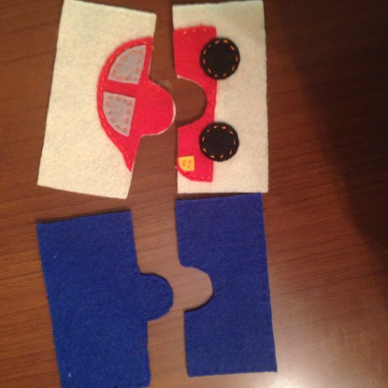 | Игла, нитки
5 | Аналогично выполняем остальные пазлы | 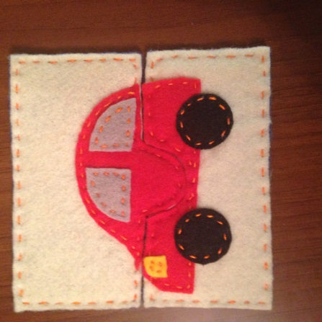
6 | Делаем чертеж нашей будущей коробки | 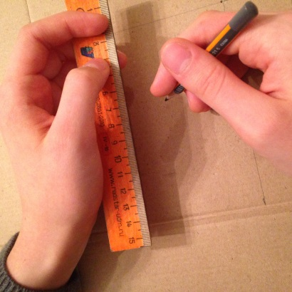 | Карандаш, линейка
7 | С помощью двустороннего скотча склеиваем коробку | 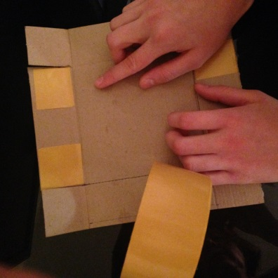 | Скотч, ножницы
8 | Обклеиваем коробку фетром | 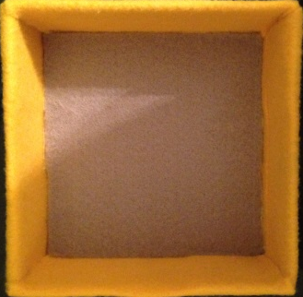 | Скотч, ножницы
9 | Аналогично делаем вторую коробку | 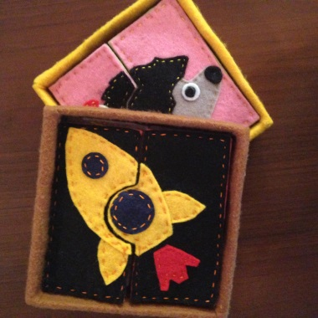
Таблица № 5. Технологическая карта.
Организация рабочего места
Рабочее место должно быть удобным, стол для работы должен стоять так, чтобы свет падал с левой стороны или спереди. Инструменты и приспособления располагают в правой стороне стола, а материалы – с левой. Необходимо следить за правильной посадкой. Во время работы грудь не должна быть сжата, корпус слегка наклонен вперёд, расстояние от глаз до работы 25-30 см. Стул должен стоять так, чтобы можно было опираться на его спинку.
Санитарно-гигиенические условия
- Рабочее место должно быть хорошо освещено, но свет не должен слепить глаза.
- Чтобы не уставали глаза, пальцы, нужно делать перерывы в работе через каждые 30 мин. Ещё лучше чередовать пошив изделия с другой работой.
- Перед началом работы необходимо вымыть руки, чтобы изделие осталось чистым даже после ваших рук.
- Не перекусывайте нитки зубами. Для этой цели у вас есть ножницы.
Правила безопасной работы при пошиве изделия
- Нельзя пользоваться ржавыми иглами и булавками. Они могут оставить следы на ткани.
- Иглы и булавки необходимо пересчитывать до начала работы, и после её окончания.
- Ножницы во время работы должны лежать на столе под рукой с сомкнутыми лезвиями или в рабочей коробке.
- При пошиве по плотным тканям на средний палец рабочей руки нужно надевать напёрсток. Он предохраняет палец от проколов иглой.

ЗАКЛЮЧИТЕЛЬНЫЙ ЭТАП
Экономические расчеты
Определим себестоимость изделия (С), на производство которого требуются следующие затраты: С = Мз + А_{О} + Роп + Зпр, где
Мз – материальные затраты;
А_{О} – амортизационные отчисления;
Роп – расходы на оплату труда;
Зпр – затраты прочие.
Определим материальные затраты (Мз):
№ п/п | Наименование | Цена за1шт. (л.) в руб. | Расход | Затраты (руб.)
1. | Ткань (Фетр) | 50 | 13 шт. | 650
2. | Нитки | 9 | 1 шт. | 9
3. | Пряжа «Ирис» | 50 | 2 шт. | 100
4. | Картон | 7 | 5 шт. | 35
5. | Двусторонний скотч | 150 | 1 шт. | 150
Итого: 944 руб.
Таблица № 6. Затраты на материалы.
Материальные затраты составили 944 руб.
Определим амортизационные отчисления (А_{О}):
А_{О}=А_{ИН}+А_{ОБ,} где
А_{ИН}—амортизация инструментов;
А_{ОБ}—амортизация оборудования.
Рассчитаем амортизацию инструментов (А_{ИН}):
А_{ИН} = С_{О} × Н_{О} : 100, где
Н_{О} — норма амортизационных отчислений, %;
С_{О} — стоимость основных фондов, руб.
Норма амортизационных отчислений составляет 10% от их стоимости.
Ножницы: 150 руб. × 10% : 100=15 руб.
Итого: 15 руб.
Полное списание инструмента производится через 2 года (24 месяца).
Амортизационные отчисления за один месяц будут составлять:
А_{ИН} = 15 руб. : 24 = 0.63 руб.
Амортизационные отчисления за один день будут составлять:
А_{ИН} = 0.63 руб. : 22 (рабочих дня) = 0.03 руб.
Расход на амортизацию инструментов составляет 0.03 руб. в день.
Определим расходы на оплату труда (Роп):
Роп = Зп: 22дня: 2.5ч × Враб, где
Зп – заработная плата подростка за месяц, руб.;
Враб – время рабочее, ч.
Роп = 7500: 22дня: 2.5ч × 10ч = 1363.64 руб.
Вывод: расходы на оплату труда составили 1363.64 руб.
Определим затраты другие (Здр):
Здр = Эз + Трас, где
Эз – энергетические затраты, руб.;
Трас – транспортные расходы, руб.

Рассчитаем энергетические затраты (Эз):
Эз = N × Враб × Тбыт, где
N – мощность источника, кВт. × ч;
Враб – время работы, ч;
Тбыт - тариф бытовой, руб.
№ п/п | Время работы, (час.) | Время работы, (час.) | Потребляемая мощность,  (кВт) | Стоимость 1 кВт/ч, (руб.) | Затраты, (руб.)
1 | Работа при местном освещении | 10 | 0.1 | 4.23 | 4.23
Итого: 4 руб. 23 коп.
Таблица № 7. Энергетические затраты.
Энергетические затраты составили 4.23 руб.
Транспортные расходы составили 26 руб.
Затраты другие составили 30. 23 руб.

Подсчитаем полную стоимость мягких пазлов:
С = 944 руб. + 0.03 руб. + 1363.64 руб. + 30.23 руб. = 2337.9 руб.
Полная стоимость комплектов пазлов 2337 руб. 9 коп.
Полная стоимость получилась довольно большой, но это с учетом ручного труда. Работа эксклюзивная, и должна оцениваться достойно. Но я делаю пазлы не на продажу, а в подарок.
Экологические проблемы
Изготовление комплектов мягких пазлов – экологически чистый процесс. Он безотходный (обрезки ниток и ткани минимальны) и безвредный (не выделяются вредные вещества, нет веществ, загрязняющих воду и почву). В настоящее время волокна приближены к натуральным.
Вреда своему здоровью во время изготовления пазлов я не нанесла, так как соблюдала все правила гигиены и безопасной работы. Работала не более 2 часов в день с перерывами. Рабочее место я содержала в чистоте: своевременно выбрасывала мусор остатки ниток и фетра в мусорное ведро.
Я надеюсь, что мои мягкие пазлы прослужат достаточно долго.
Самооценка
Я очень старалась, когда делала комплекты пазлов. Они получились аккуратными. Мои родные и близкие, особенно мама, были очень довольны.
Я надеюсь, что моей двоюродной сестре они тоже понравятся.
При изготовлении изделий я освоила следующий новый навык: как сочетать цвет нитки и изделия.
Считаю, что в целом проект получился хороший. Мне нравятся изделия, которые послужат отличным подарком для маленького ребенка.
Я надеюсь, что мой проект будет оценен достойно.

Готовый результат
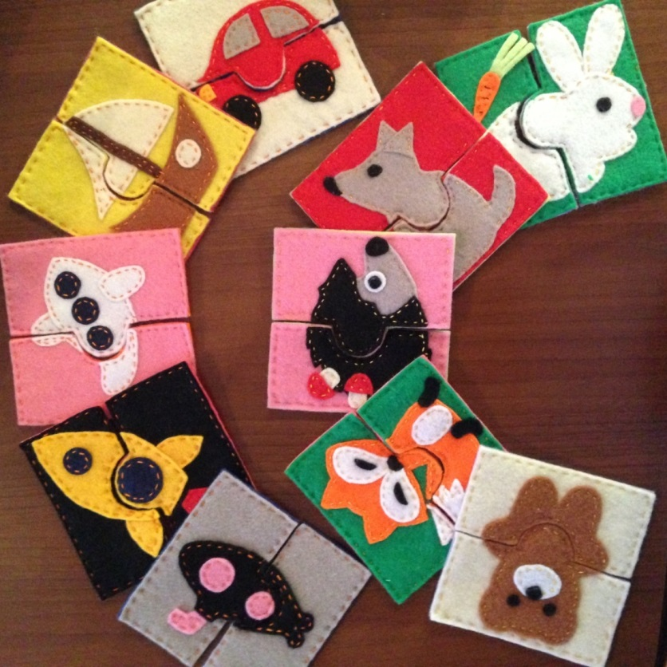
Рис. 3. Готовые комплекты мягких пазлов.
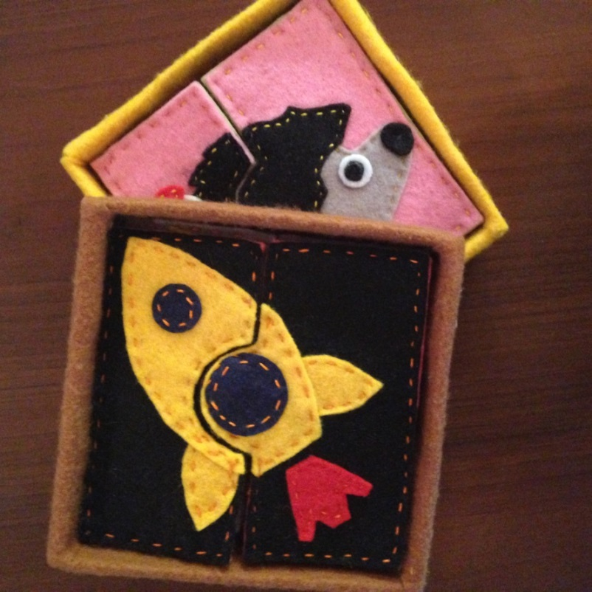
Рис. 4. Готовые комплекты мягких пазлов в коробочках.

Мягкие пазлы размером 12*12 из фетра ярких цветов. Элементы пазлов сшиты оранжевой и желтой ниткой. Изделия мягкие, приятные на ощупь, интересные и разнообразные. Коробки для пазлов удобные, мягкие и прочные, покрытые фетром трёх цветов.
Комплекты мягких пазлов получились такими, как я и хотела. Мои родные остались очень довольны моей работой!

Рекламный проспект
Если бы я была предпринимателем, то для привлечения внимания покупателей к моему магазину дала бы объявление следующего содержания:

Огромный выбор игрушек для детей!

Пазлы, развивающие книжки
и многое другое…

Для постоянных покупателей у нас всегда большие скидки!
Наш адрес: ул. Московская, д. 23
Телефон: +7 (4842) 23-17-98
Режим работы:
Пн. – Пт. с 9:00 до 20:00
Сб., Вс. с 10:00 до 18:00

ИСПОЛЬЗУЕМАЯ ЛИТЕРАТУРА
Список литературы
1. Учебник «Технология. Технологии ведения дома» 6 класс / Синица Н.В., Симоненко В.Д.— М.: «Вентана - Граф», 2015.—192 с.: ил.
2. Интернет сайты:
https://www.babyblog.ru/community/post/rukodelie/3107475
http://trudovichka.ru/
http://magazin-tkani.com/index.php/oplata/2-uncategorised/27-fetr-opisanie
http://www.puzzlebank.ru/content/view/34/

ПРИЛОЖЕНИЕ
О пазлах
Пазл, складная картинка, мозаика (англ. jigsaw puzzle) — игра-головоломка, в которой требуется составить мозаику из множества фрагментов рисунка различной формы.
По мнению психологов, собирание пазлов способствует развитию образного и логического мышления, произвольного внимания, восприятия, в частности, различению отдельных элементов по цвету, форме, размеру и т. д.; учит правильно воспринимать связь между частью и целым; развивает мелкую моторику.
В настоящее время существует большое количество различных видов и модификаций пазлов. Цель при их сборе одна — получить из отдельных элементов единую картину. Пазлы делятся по размеру элементов и по размеру единой картины. Сложность пазла в пределах одного числа элементов определяется рисунком, а главным критерием является само число элементов — чем оно выше, тем пазл больше и сложнее.
Существуют пазлы большого размера из небольшого числа элементов специально для маленьких детей. На детских пазлах чаще всего изображают мультипликационных персонажей, или кадры из мультфильмов.
Помимо классических пазлов, существуют также трёхмерные пазлы и «мягкие» пазлы, предназначенные для маленьких детей. Также существует множество компьютерных пазлов.
Существуют различные виды кусочков пазлов. Самые распространённые и классические — прямоугольные (с выступами и выемками), но также бывают пазлы с треугольными, круглыми, овальными кусочками, а также кусочками других форм.

Выкройки
(прилагаются)
